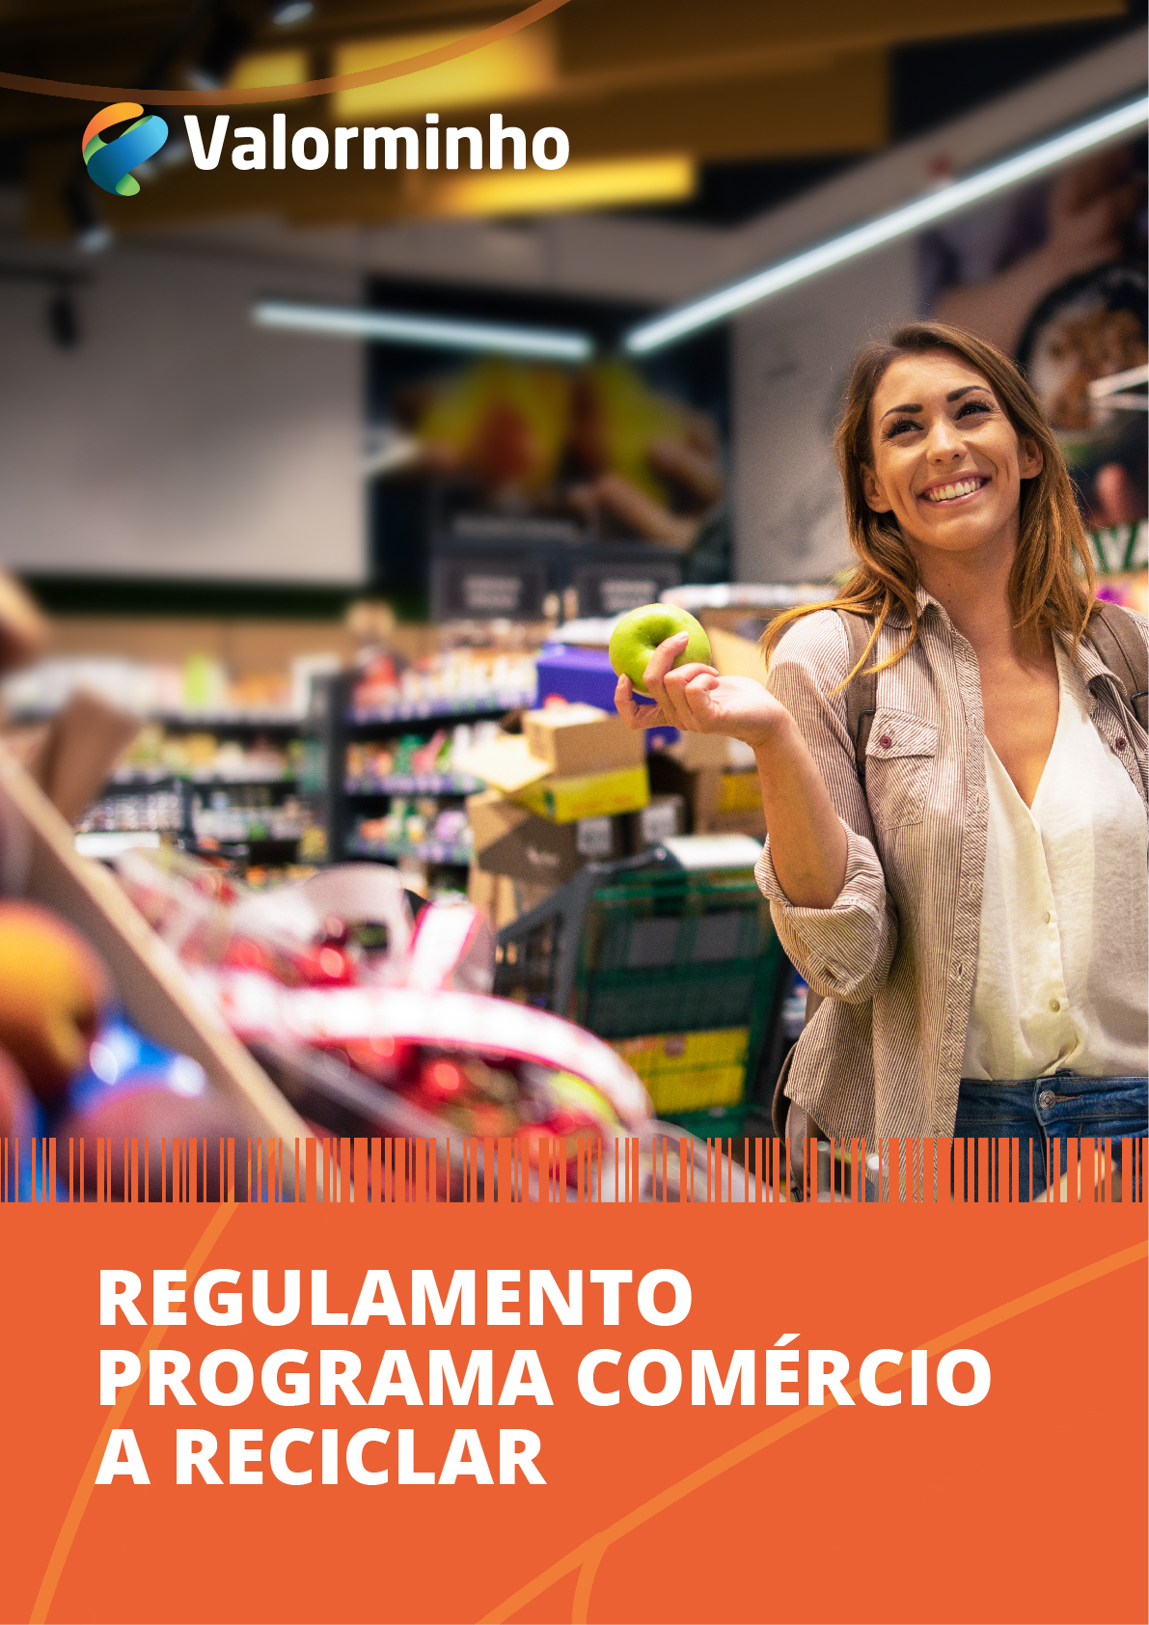

- DEFINIÇÃO
Com esta campanha a [concessionária] pretende sensibilizar os estabelecimentos de comércio e serviços para as vantagens de reciclar as embalagens usadas, como funciona o seu sistema de recolha seletiva e encontrar soluções sempre que exista algum tipo de impedimento à sua participação. Esta campanha destina-se tanto a estabelecimentos que usufruem do serviço de recolha seletiva porta-a-porta como do serviço de recolha seletiva de proximidade (ecopontos).

- OBJETIVO
A ação é destinada ao canal HORECA (Hotéis, Restaurantes e Cafés), comércio e serviços, e pretende dar apoio a todos os estabelecimentos existentes na área abrangida pela empresa com o objetivo de promover a separação das embalagens usadas de forma adequada para que sejam encaminhadas para reciclar.
Serão realizadas visitas a cada estabelecimento, para esclarecimento das dúvidas sobre reciclagem e apresentação dos benefícios da separação das embalagens. Estas ações de sensibilização são necessárias para a melhoria nos serviços de recolha seletiva e para o tornar ainda mais eficiente.

- METODOLOGIA
[CONCESSIONÁRIA]
A [concessionária] proporcionará um conjunto de serviços que visam a concretização dos objetivos, nomeadamente:
- Consultoria e formação para cada estabelecimento, que pretenda a implementação de um sistema de recolha seletiva de resíduos de resíduos de embalagens usadas.
- A [concessionária] previamente efetuará um levantamento de necessidades e, de acordo com a quantidade existente, poderá disponibilizar alguns dos meios para a correta deposição seletiva, nomeadamente:
  - Sacos/contentores;
  - Materiais de sensibilização com regras de separação de resíduos;
  - Ações de sensibilização aos proprietários, funcionários e demais intervenientes no processo de produção e encaminhamento de resíduos.
- A [concessionária] responsabiliza-se pela realização de ações de sensibilização, a agendar previamente, e acompanhamento nos estabelecimentos, para incentivar a separação de resíduos e esclarecer dúvidas. Todos os monitores responsáveis por estas ações estarão devidamente identificados com a imagem da campanha.
- A [concessionária] responsabiliza-se pela recolha dos recicláveis em local definido e com a periodicidade acordada.

ESTABELECIMENTOS DE COMÉRCIO E SERVIÇOS
    - O estabelecimento assume o compromisso de criar e implementar as infraestruturas necessárias à correta separação dos resíduos.
    - O estabelecimento responsabiliza-se pela comunicação das regras de deposição seletiva a todos os funcionários.
    - O estabelecimento é responsável por garantir que todos os funcionários participam nas sessões de sensibilização promovidas pela [concessionária].
    - O estabelecimento coloca/afixa os materiais de comunicação disponibilizados no local.

- INFORMAÇÕES

Para mais informações e esclarecimentos, sobre a campanha Comércio a Reciclar, o contacto oficial é a Linha da Reciclagem:

Telefone: 800 911 400 (Chamada Gratuita)
Email: atendimento@linhadareciclagem.pt
Website: www.linhadareciclagem.pt

Horário de atendimento telefónico:
Segunda a Sexta-feira, das 09h00 às 19h00
O serviço de atendimento não está disponível nos feriados nacionais.

